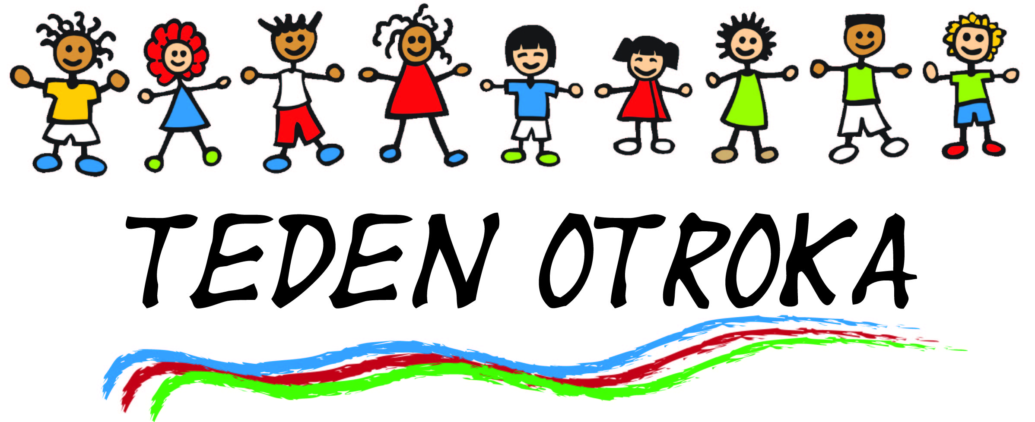
1.10. – 8. 10. 2018
»KULTURNA DEDIŠČINA«
DATUM | URA | DEJAVNOST | PROSTOR | SKUPINA
1.10. 2018 | 9.00 | OBISK PAJŠTVE | ZUNAJ | PUHKI, ŽOGICE, KAPLJICE, BALONČKI
 | 9.00 | OGLED LADEJENKOVE DOMAČIJE IN KOZOLCA |  | GUMBKI, ŠKRATI, SONČKI
2. 10. 2018 | 9.00 | ŠPORTNE IGRE | TELOVADNICA | PUHKI, ŽOGICE, KAPLJICE
 | 9.00 | LIKOVNO USTVARJANJE | IGRALNICA | ŠKRATI, SONČKI
 | 9.00 | PRAVLJIČNA URA V GOZDU | GOZD | BALONČKI, GUMBKI
3. 10. 2018 | 9.00 | OGLED SLOVENSKEGA KRATKEGA FILMA NEKOČ IN DANES (5min) ter projekcija fotografij starih iger | IGRALNICA ŽOGIC | ŽOGICE, BALONČKI,  KAPLJICE,  GUMBKI
 | 9.00 | KUHARSKI DAN | IGRALNICA | ŠKRATI, SONČKI
4. 10.  2018 | 9.00 | LJUDSKI PLESI | TELOVADNICA | BALONČKI, GUMBKI,  ŽKRATI, SONČKI
 |  | JABOLČNI DAN | IGRALNICA | KAPLJICE
 |  | DRUŽENJE | IGRALNICA | PUHKI, ŽOGICE
5. 10. 2018 | 9.00 | RAJALNE IGRE; IGRA | TERASE | PUHKI, ŽOGICE, KAPLJICE, BALONČKI, GUMBKI
 |  | PREHAJANJE MED SKUPINAMI | IGRALNICE | ŠKRATI,SONČKI
8. 10.  2018 | 9.00 | ZGODBA:  KAKO JE BILO NEKOČ? | VEČNAMENSKI PROSTOR VRTCA | KAPLJICE, BALONČKI, GUMBKI, ŠKRATI, SONČKI

